# School project 2016/2017

Technisch ontwerp



***Versie: 0.4.2  
MBO Utrecht  
Opdrachtgever: H. Odijk  
november 2016, Utrecht  
Opdrachtnemer: Jan Schollaert***

***AM4B Game development***[***janschollaertjr@hotmail.com***](mailto:janschollaertjr@hotmail.com)

# Versiebeheer

|  |  |  |
| --- | --- | --- |
| Versie | Wijzigingen | Datum |
| 0.1.0 | Eerste versie | 9/30/2016 |
| 0.2.0 | Projectomgeving en mappenstructuur toegevoegd | 4/10/2016 |
| 0.3.0 | Klassendiagram toegevoegd | 20/10/2016 |
| 0.4.0 | Beveiliging toegevoegd | 25/10/2016 |
| 0.4.1 | Sequence diagrammen veranderd (nu met doelen) | 26/10/2016 |
| 0.4.2 | Mappenstructuur en klassendiagram veranderd | 31/20/2016 |

# Inhoudsopgave

Contents

School project 2016/2017 1

Versiebeheer 2

1. Inhoudsopgave 2

2. Project omgeving 3

3. Beveiliging 4

4. Mappenstructuur 4

5. Sequence diagrammen 6

Inloggen 6

Gameover 6

6. Klassendiagram website 7

7. Klassendiagram game 7

7

8. Database ontwerp 8

# Project omgeving

***Programmeren:***

**Brackets**

Bracket wordt gebruikt om de website te programmeren.

**Unity**

Unity wordt gebruikt om het spel te programmeren

***Database:***

**Mysql workbench**

Mysql workbench wordt gebruikt als database voor het project.

**Backups:**

**Google drive**

Google drive wordt gebruikt om kleine backups te maken voor het project.

**Github**

Op github staan alle backups van onder ander project en documentatie

**Implementatie:**

**Heroku**

Heroku wordt gebruikt voor het implementeren van het website

# Beveiliging

Om de website zo veilig mogelijk te houden kunnen de wachtwoorden van de gebruikers niet in de database gelezen worden. Het spel is zo gebouwd dat je de score’s niet kan veranderen buitenaf.

# Mappenstructuur

Website Game

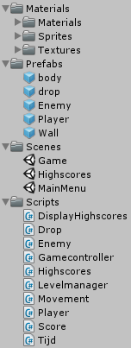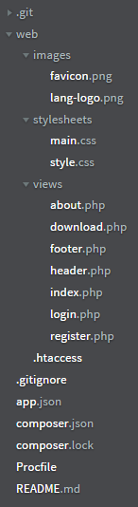

# Sequence diagrammen

# Inloggen

Select email, wachtwoord from users where email = .$email.;

Select email, wachtwoord from users where email = testemail@mail.nl;

# Gameover

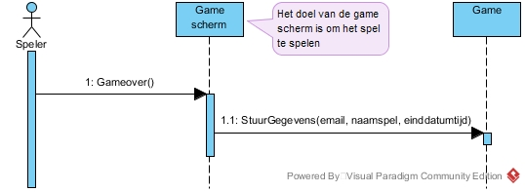

Insert into Game values (“email”, “naamspel”, einddatumtijd”);

Insert into Game values (“test@hotmail.com”, “Oils well”, “10/4/2016 10:05”);

# Klassendiagram website

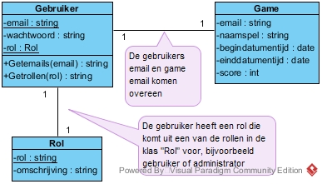

# Klassendiagram game

# 

# Database ontwerp

